南昌大学物理实验报告

课程名称： 普通物理实验（1）
实验名称： 亥姆霍兹线圈
学院： 理学院 专业班级： 物理学151班
学生姓名： 黄泽豪 学号： 5502115014
实验地点： B212 座位号： 14
实验时间： 第六周星期四上午十点开始

【实验目的】
1.学习和掌握霍尔效应原理测量磁场的方法.
2.测量载流圆线圈和亥姆霍兹线圈轴线上的磁场分布.

【实验原理】
1.载流圆线圈与亥姆霍兹线圈的磁场
（1）载流圆线圈磁场
根据比奥-萨伐尔定律，载流圆线圈在轴线（通过圆心并与线圈平面垂直的直线）上某点磁感应强度B为
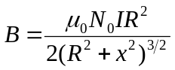 (1)
式中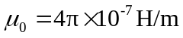为真空磁导率，R为线圈的平均半径，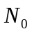为圆线圈的匝数，I通过线圈的电流x为轴线上某一点到圆心O的距离.因此它在轴线上磁场分布图如图25-1所示.
- 亥姆霍兹线圈
所谓亥姆霍兹线圈是两个相同的圆线圈，彼此平行且共轴，通以同方向电流I，理论计算证明：当线圈间距a等于线圈半径R时，两线圈合磁场在轴线上（两线圈圆心连线）附近比较大范围内是均匀的，如图25-2所示.这种均匀磁场在工程运用和科学实验中应用十分广泛.
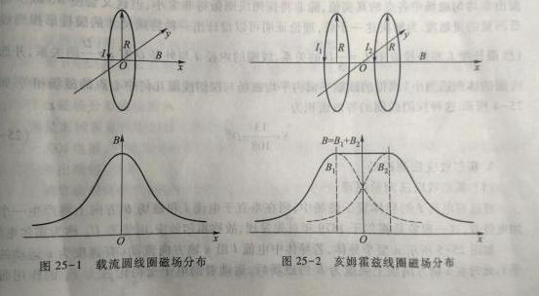

2.霍尔效应法测磁场
- 霍尔效应法测量原理
将通有电流I的导体置于磁场中，则在垂直于电流I和磁场B方向上将产生一个附加电势差，这一现象是霍尔于1879年首先发现的，故称霍尔效应.电势差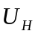称为霍尔电压.
如图25-5所示n型半导体，若导体中电流I沿x轴方向流动（有速度为v运动的电子），此时在z轴方向上加上强度为B的磁场后，运动着的电子受洛伦兹力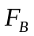的作用而偏移、聚集在S平面；同时随着电子向S平面偏移和聚集，在P平面出现等量的正电荷，结果在S、P平面之间形成一个电场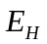（此电场称之为霍尔电场）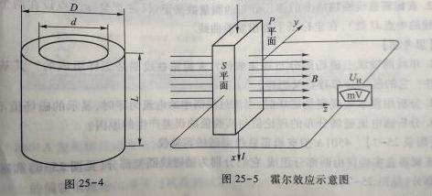.

这个电场反过来阻止电子继续向S面偏移.当点子受到的洛伦兹力和霍尔电场的反作用力达到平衡时，就不能向S面偏移.此时在S、P平面间形成一个稳定的电压（霍尔电压）.
- 霍尔系数、霍尔灵敏度、霍尔电压
设材料的长度为l，宽度为b，厚度为d，载流子浓度为n，载流子速度为v，他们与通过材料的电流I有如下关系
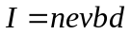
霍尔电压 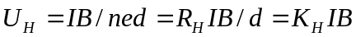
式中霍尔系数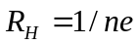，单位为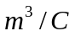；霍尔灵敏度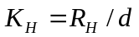，单位为mV/mA.由此可见，当I为常量时，有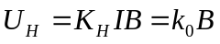，通过测量霍尔电压就可计算出未知磁场强度B.

【实验仪器】
亥姆霍兹线圈磁场实验仪

【实验内容及步骤】
- 测量圆电流线圈轴线上磁场的分布
- 仪器使用前，请先开机预热5min接好电路，调零.
- 调节磁场实验仪的输出功率，使励磁电流有效值为I=100mA，以圆电流线圈中心为坐标原点，每隔10.0 mm测一个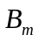值，测量过程中注意保持励磁电流值不变，记录数据并作出磁场分布曲线图.
- 测量亥姆霍兹线圈轴线上磁场的分布
- 关掉电源，把磁场实验仪的两组线圈串联起来（注意极性不要接反），接到磁场测试仪的输出端钮，调零.
- 调节磁场测试仪的输出功率，使励磁电流有效值仍为I=100mA，以两个圆线圈轴线上的中心点为坐标原点，每隔10.0 mm测一个值.记录数据并作出磁场分布曲线图.

【数据处理】
- 圆电流线圈轴线上磁场分布数据记录表

x/mm | -110 | -100 | -90 | -80 | -70 | -60 | -50
测量值/mT | 0.389 | 0.433 | 0.476 | 0.515 | 0.545 | 0.565 | 0.57
实验值/mT | 0.391 | 0.440 | 0.488 | 0.532 | 0.567 | 0.590 | 0.598
误差值/mT | 0.002 | 0.007 | 0.012 | 0.017 | 0.022 | 0.025 | 0.028
x/mm | -40 | -30 | -20 | -10 | 0 | 10
实验值/mT | 0.562 | 0.539 | 0.505 | 0.464 | 0.420 | 0.376
理论值/mT | 0.590 | 0.567 | 0.532 | 0.488 | 0.440 | 0.391
误差值/mT | 0.028 | 0.028 | 0.027 | 0.024 | 0.020 | 0.015

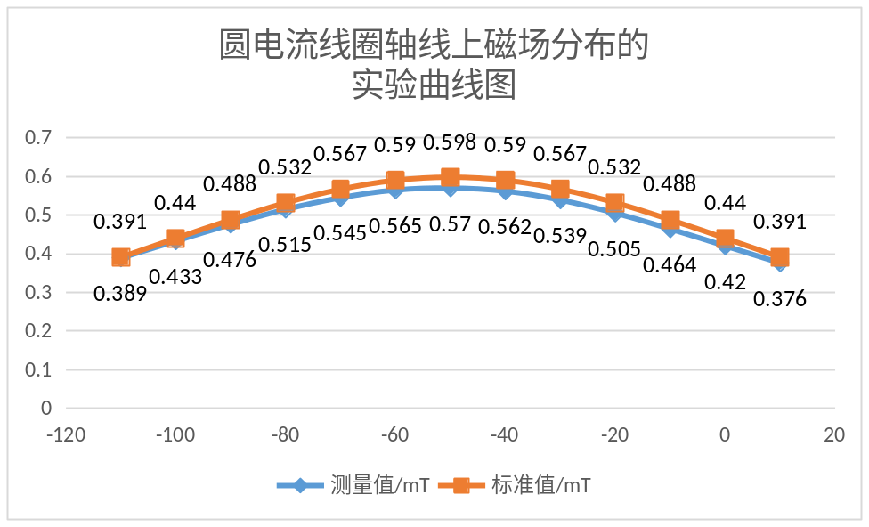
- 亥姆霍兹线圈轴线上磁场分布数据记录表
x/mm | -110 | -100 | -90 | -80 | -70 | -60 | -50 | -40
实验值/mT | 0.537 | 0.596 | 0.654 | 0.714 | 0.784 | 0.830 | 0.865 | 0.892
x/mm | -30 | -20 | -10 | 0 | 10 | 20 | 30 | 40
实验值/mT | 0.907 | 0.916 | 0.918 | 0.918 | 0.916 | 0.913 | 0.901 | 0.879
x/mm | 50 | 60 | 70 | 80 | 90 | 100 | 110
实验值/mT | 0.848 | 0.806 | 0.771 | 0.714 | 0.652 | 0.588 | 0.529

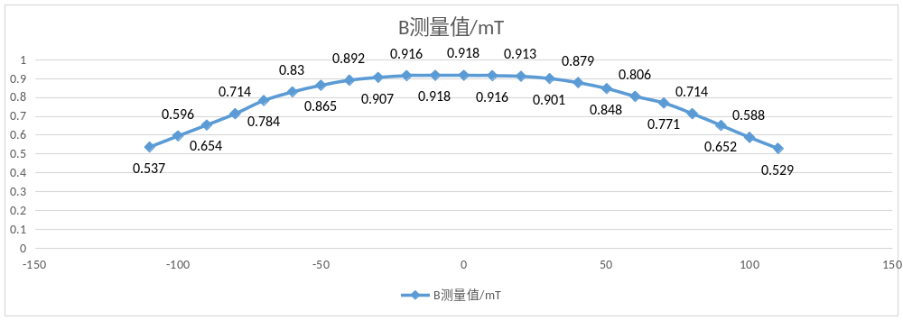

【思考题】

【实验结果分析与小结】

【原始数据】（见下页）

